L'organisation du territoire de l'Allemagne
Croquis obligatoire
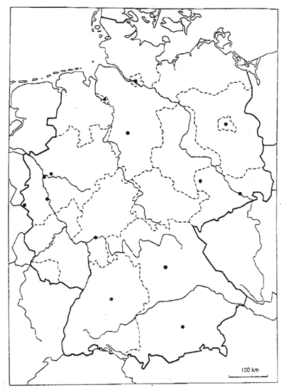
Corrigé :

I - LA PRESENTATION DU SUJET
Sujet classique au demeurant, l'organisation du territoire de l'Allemagne vous amenait à définir les éléments (humains, économiques, naturels, ...) qui participaient à cette organisation. L'histoire encore récente de la réunification devait être évoquée. Quelle transformation récente l'espace allemand a-t-il subie était une des interrogations majeures de la question.
Le sujet devait aussi vous amener à vous interroger sur :
• Les contrastes majeurs du territoire
• Les régions motrices de la première puissance européenne
• Les déséquilibres spatiaux liés à l'intégration des nouveaux länder de l'Est, plus de dix ans après la réunification
Le croquis obligatoire devait mettre en évidence cette organisation du territoire et établir une typologie des différentes "régions" selon leur dynamisme et leurs spécificités.
Ce sujet éminemment géographique ne semblait toutefois pas une surprise et correspondait à l'esprit du programme.
II - LES CONNAISSANCES ESSENTIELLES
Ce sujet peut être abordé selon le plan suivant :
A - Un espace maîtrisé...
B - Mais en voie de réorganisation.
C - Le cœur et ses périphéries.
A - UN ESPACE MAITRISE...
L'Allemagne est un territoire parfaitement maîtrisé depuis la réunification bien que sa superficie ait augmenté d'un tiers, passant à environ 350 000 km².
L'armature urbaine y crée un espace multipolaire, avec une quinzaine de métropoles dont aucune ne domine l'ensemble du territoire comme en France.
L'organisation fédérale de l'Etat, qui est un héritage du passé, a favorisé la décentralisation des pouvoirs politiques et économiques. Le réseau de communication, dense et efficace, permet de relier les villes du réseau urbain polycentrique.
Depuis la réunification, de grands travaux lancés dans l'est ont pour but de raccorder cette région au reste du pays. La réunification a cependant entraîné une nouvelle donne spatiale et provoqué des évolutions rapides.
B - UN ESPACE EN VOIE DE REORGANISATION
1. L'axe Rhénan, centre de l'Allemagne
Cette région conserve son impressionnante masse humaine et économique. C'est l'épine dorsale du pays avec la conurbation Rhin Main et Francfort comme centre.
2. Les régions attractives
Il s'agit du sud du pays, Bavière et Bade-Wurtemberg qui connaissent un essor sans précédent depuis les années 1960. Ces régions à la fois industrielles et touristiques attirent toutes les activités (banques, industries de pointe, militaro-industrielles...)
3. Les régions en reconstruction
Ce sont les régions de l'Est, les nouveaux länder, tournés vers l'Europe centrale.
Dans ces régions, la reconstruction se fait lentement, malgré un PIB en croissance rapide (11 % en moyenne par an entre 1991 et 1996, contre 4,6 % à l'Ouest). Mais le chômage persiste malgré les investissements privés en hausse.
4. Le Centre Nord : une position privilégiée
Il s'agit de la Basse-Saxe, le nouvel arrière-pays, qui bénéficie d'une position privilégiée, en relation avec l'espace mondial avec les deux ports que sont Brême et Hambourg.
C - LE COEUR ET SES PERIPHERIES
Malgré toutes les mutations enregistrées dans l'organisation de l'espace allemand, les régions dynamiques sont toujours à l'Ouest. Les métropoles de l'axe rhénan (Francfort) et du sud (Stuttgart, Munich) jouent encore un rôle moteur.
Le Centre Nord et l'Est possèdent des potentialités certaines qui restent à développer. Ces régions constituent encore des périphéries.
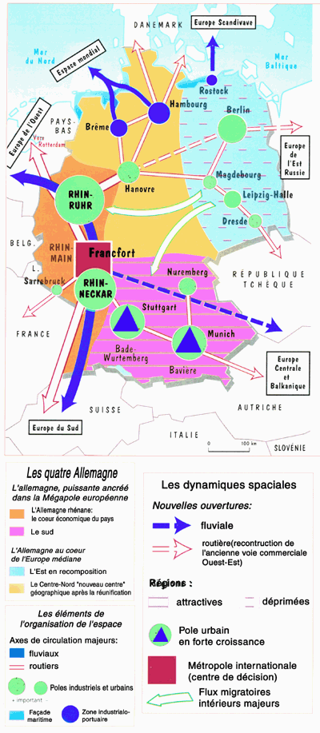
CONCLUSION
Dans l'organisation de l'espace allemand, les contrastes spatiaux sont en pleine évolution, dix ans après la réunification entre l'Est et l'Ouest du pays. Cependant, le pays occupe une place centrale dans l'espace européen par sa puissance industrielle et commerciale et ne peut que tirer parti d'un élargissement de l'Union européenne en Europe Orientale, élargissement qui pourrait être plus profitable à l'Est qu'à l'Ouest

